CAP770 / FC-51
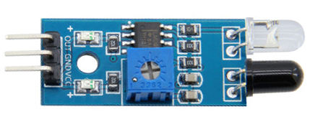
Capteur infrarouge détecteur d’obstacle (compatible Arduino)
- permet de détecter un obstacle par infrarouge, avec potentiomètre pour régler la distance de détection
- alimentation : 3.3 / 5 VDC
- sortie digitale (0 ou 1)
- équipé du LM393
- distance de détection : 2 à 30 cm
ATTENTION : Brochage (S, GND, VCC) inversé par rapport aux shields Arduino (S, VCC, GND).

